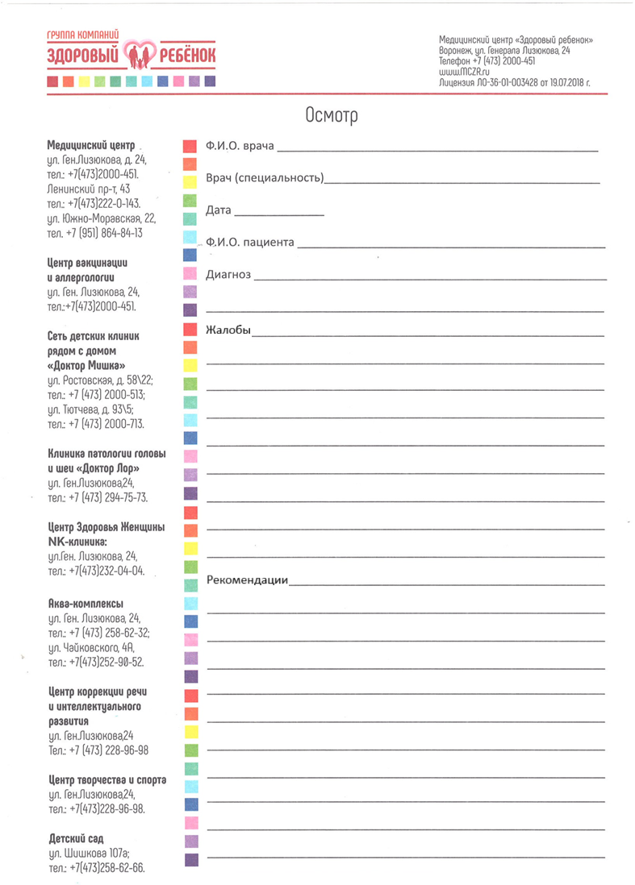

Ф.И.О. врача {DoctorFIO}

Врач (специальность) {DoctorSpetiality}

Дата и время {DateTime}

Ф.И.О. пациента {PatientFIO}

Диагноз {MKB}

Жалобы: {Complaints}

Рекомендации: {Recommendations}